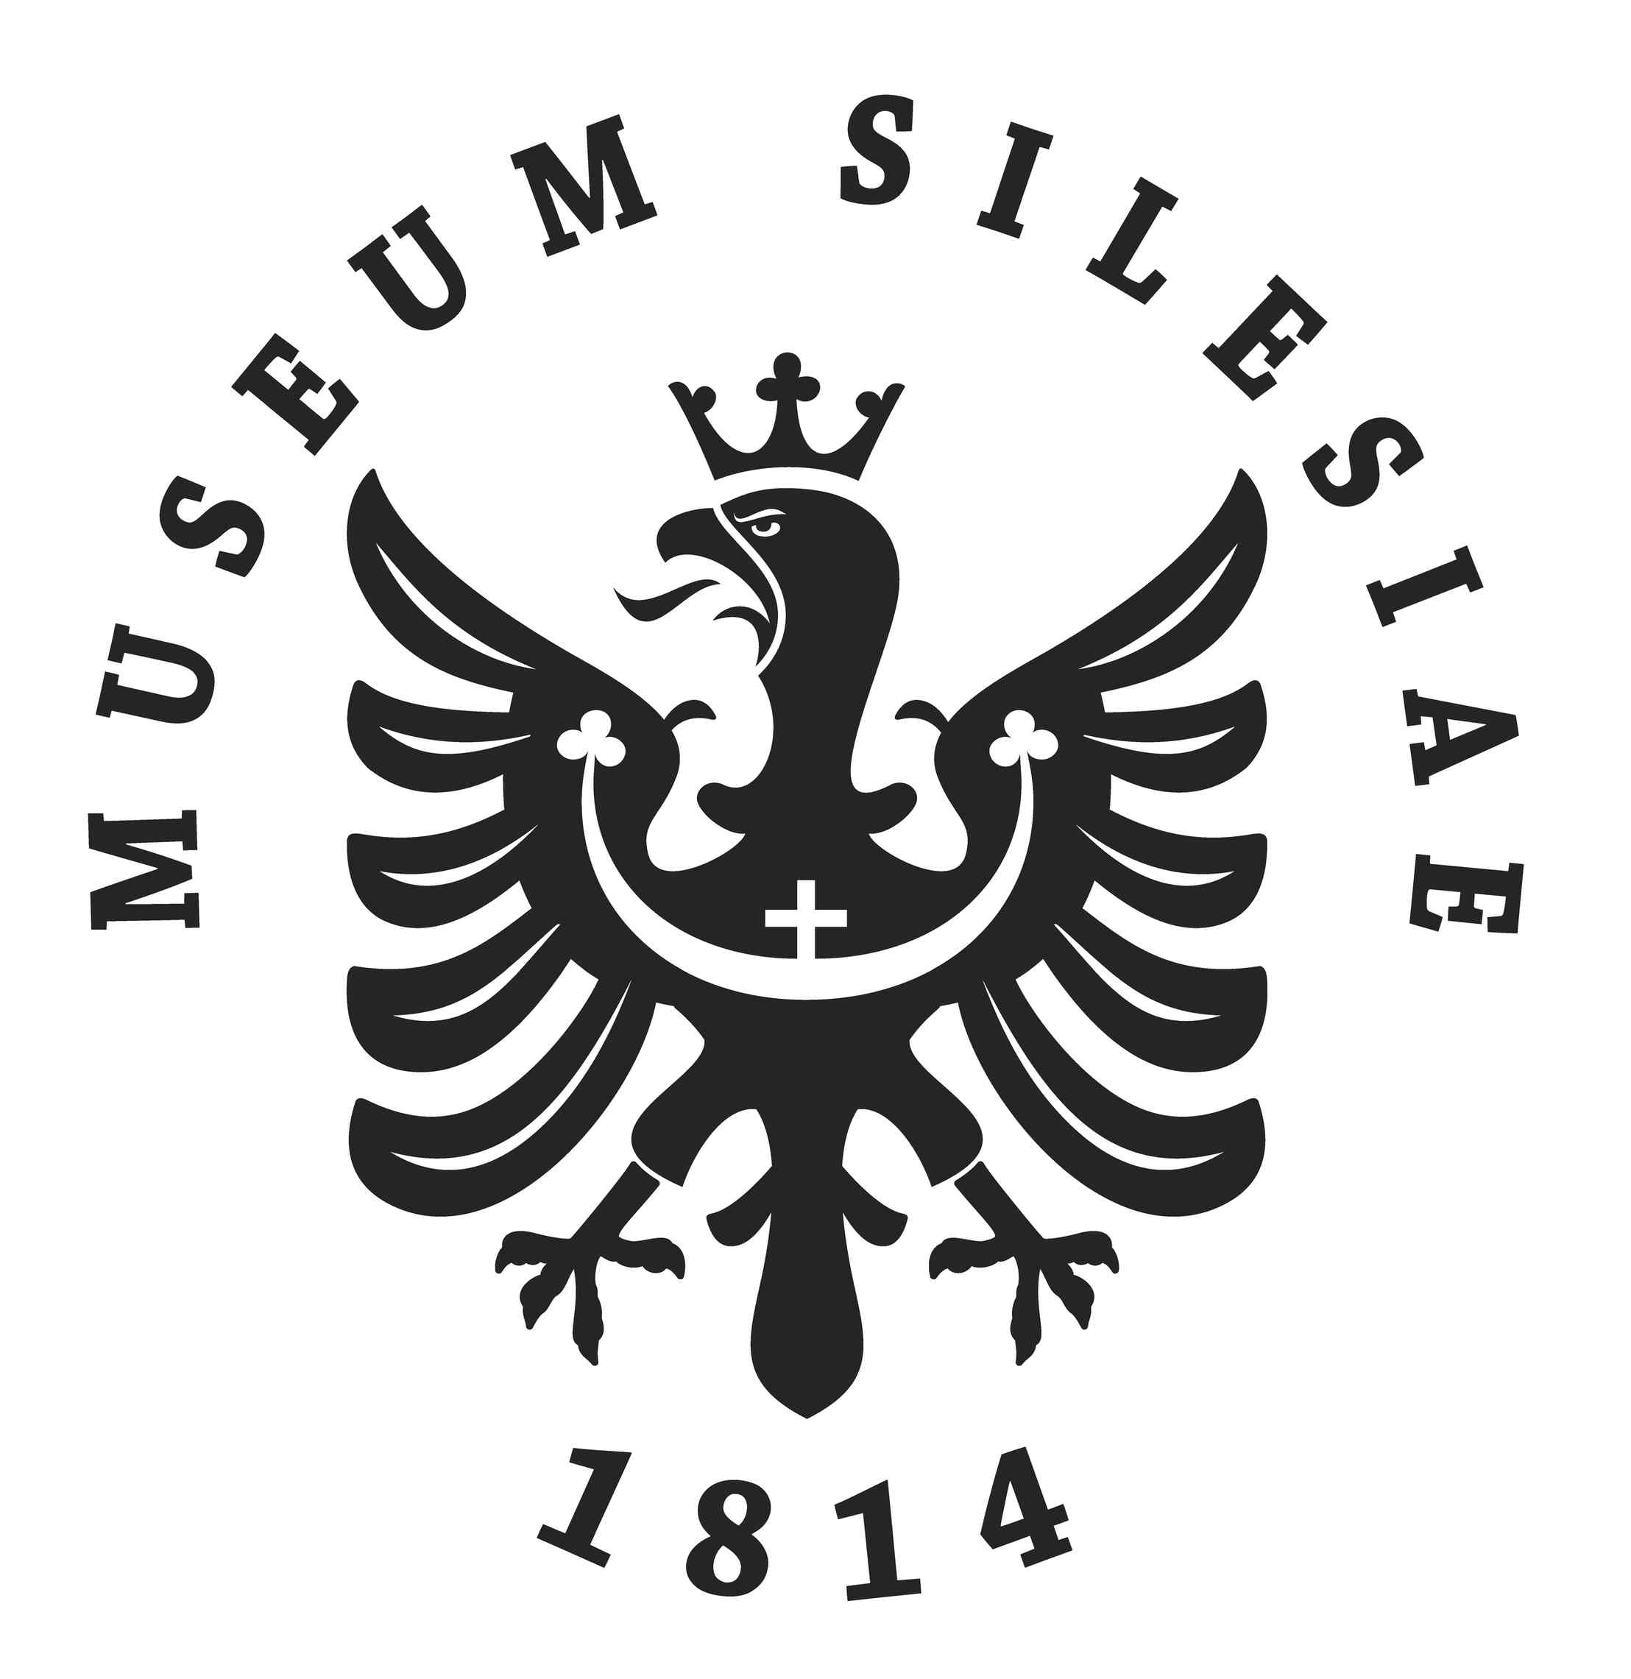
Tisková informace ze dne 26. ledna 2012

Nevítaní hosté
Arboretum Nový Dvůr
2. 2. – 29. 6. 2012
Vernisáž 1. 2. 2012 v 16.00 hod.

Autoři výstavy
Martin Pudil
Martin Gajdošík

Konzultanti
Jindřich Roháček, Dalibor Lička, Vítězslav Plášek, Veronika Dlouhá

Produkce výstavy
Lenka Borovičková

Instalace
Marie Víchová, Jiří Král

Propagace
Romana Talačová

Už od pradávna se po celém světě stěhují nejenom lidé, ale také různé druhy organismů, ať už s aktivní pomocí lidí, nebo bez ní. Jak probíhají invaze odlišných druhů organismů a co je jejich podstatou? Jak činnost člověka přispívá k tomu, že dochází k šíření rostlinných i živočišných druhů mimo původní areály, kde se v nových podmínkách expanzivně množí a šíří? Na tyto a mnoho dalších otázek se snaží odpovědět výstava nazvaná Nevítaní hosté, kterou připravilo Slezské zemské muzeum ve spolupráci se Severočeským muzeem v Liberci.
Mnohé aktivity člověka dnes podporují šíření různorodých organismů po celém světě. „Často se jedná o cílené rozšíření druhu na jiný kontinent z ekonomických důvodů – známý je například případ králíků, kteří byli přivezeni do Austrálie,“ dodává Martin Gajdošík, spoluautor výstavy. Mnohdy se jedná o tzv. zavlečení, jak tomu bylo kupříkladu u potkanů, kteří se takto rozšířili po celém světě. Invaze se však netýkají pouze živočichů. I četné druhy rostlin byly původně přivezeny jako okrasné do zahrad a parků, ale v novém prostředí se začaly nekontrolovatelně šířit do volné krajiny – to je i případ Bolševníku velkolepého.
Výstava přibližuje mnohé ze způsobů vzniku právě takovýchto populací nepůvodních organismů. Představuje některé druhy rostlin a živočichů v České republice, které dnes už mnohdy považujeme za součást naší přírody a ani si neuvědomujeme, že do ní nepatří. Zaměří se též na některé naše původní druhy, které se však jinde na světě začaly chovat jako invazivní.
Návštěvníkům umožníme nahlédnout do historie zajímavých bojů s těmito nevítanými hosty. Prostřednictvím vycpaných zvířat (neboli dermoplastických preparátů), fotografií i živých exponátů je zavedeme především do přírody střední Evropy, krátce se však podíváme i do vzdálenějších končin světa.

Kontakt pro média:
Romana Talačová, manažerka pro média, e-mail: talacova@szmo.cz, tel: 533 622 999, mobil: 733 376 234

